I ГРУПА
Сваки члан групе нека узме један балон који ће да надува. Каквог су облика балони?
Због чега су другачијег облика?

II ГРУПА
Напуни чинију водом. Затим зарони чашу као на првој слици. Шта се догодоло?
Извади чашу, зашто је чаша остала празна? Затим зарони чашу као што је приказано на другој слици. Шта се догодило?
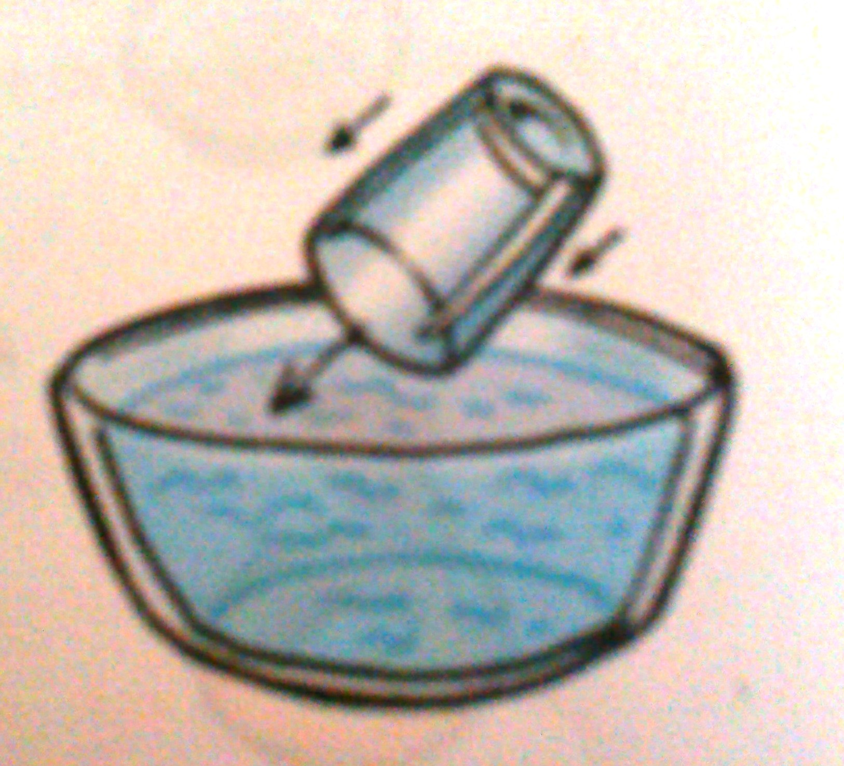
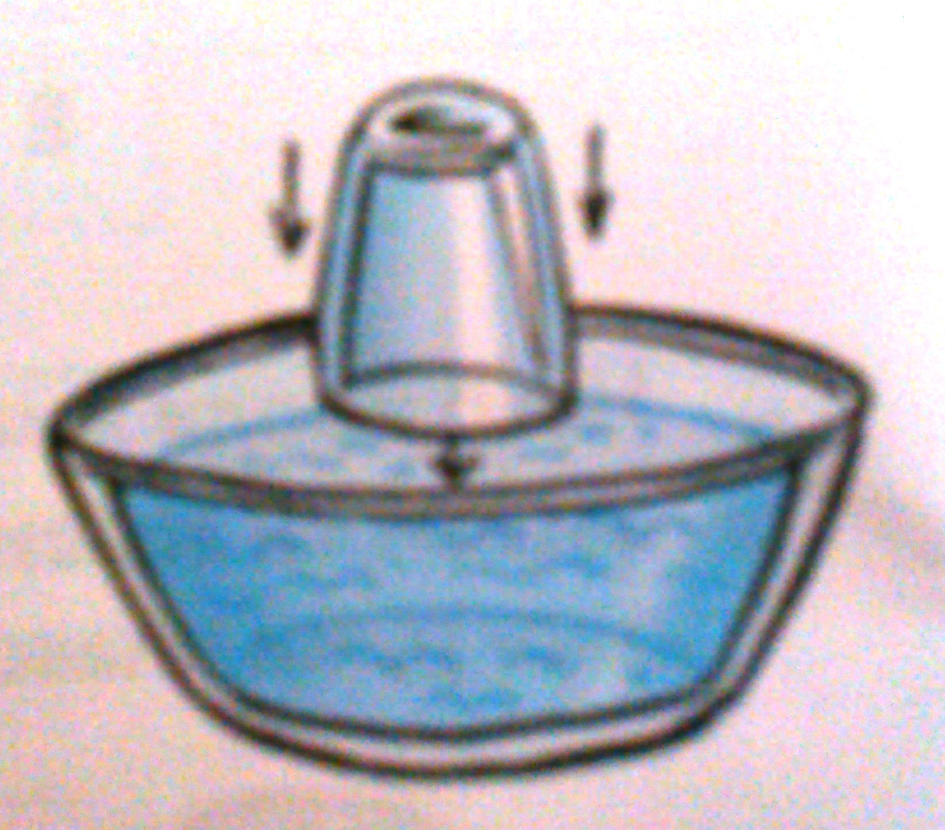

III ГРУПА
Пантомимом покажи како се осећаш у задимљеној и загушљивој просторији.

IV ГРУПА
Да ли ваздух има мирис? Помириши завдух у просторији, да ли осећаш нешто?
Узми дезодоранс и мало шприцни. Шта се сада осећа?

